LVT agility a dogdancingu 8.7-14.7 2017

Místo: zko Pardubice- Nemošice

Program:
sobota 8. července - příjezd po 16 hodině - ubytování, večer proběhne informační schůzka
neděle - čtvrtek bude probíhat dvoufázový trénink, vždy dopoledne a odpoledne
pátek 14. července - dopoledne táborové závody, odjezd v odpoledních hodinách

Agility: Individuálně se budeme věnovat každému týmu. Zaměříme se na zvládání a trénink jednotlivých překážek, sekvencí i celé dráhy. Budeme se snažit nalézt optimální styl vedení na parkuru, zvládání zón a rozlišování jednotlivých překážek.
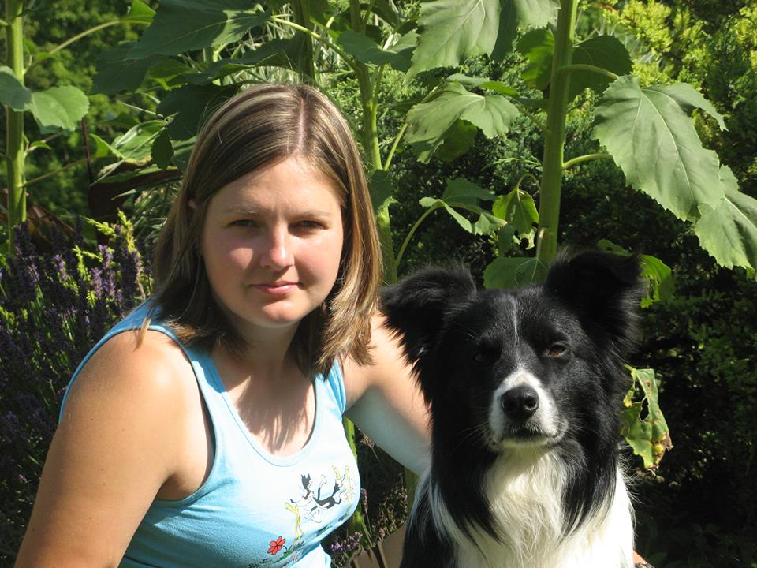

Instruktor: Barbora Mandíková

Bára se agility věnuje již několik let, závodně od roku 2007.
Od roku 2008 se zabývá i trenérstvím agility. Nyní je instruktor v klubu Jumpingdogs Lednice.
V současné době běhá border kolií Dennym, jež se pyšní titulem A3CH . Spolu reprezentovali ČR pro rok 2011 na EO a IMCA pro rok 2013 na IMCA. V roce 2012 se Báře a Dennymu podařilo získat titul vicemistr družstev LA na MČR. A v roce 2013 získali také titul vicemistr družstev, tentokrát na IMCA.
Bára má také novou naději, border kolii Wookiho, který závodí v elitní kategorii LA3.
Dogdancing: příprava na zkoušky prvního stupně, výklad pravidel, videoprojekce, individuální trénink, příprava na závody.

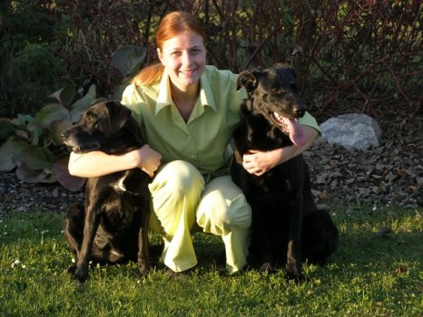
Instruktor: Kateřina Veinlichová

Katka závodí v dogdancingu od roku 2005, kdy začínala se svojí kříženkou Britou. Společně se jim podařilo získat titul MČR, vícemistra, druhéhovícemistra atd. Společně také reprezentovaly ČR na několika mezinárodních závodech v zahraničí. Brituška je mezinárodní vítězka Maďarska, Rakouska, Německa atd. Nyní si užívá zaslouženého důchodu a její nástupkyní se stala australská kelpie Angie, která dělá paničce samou radost. A kromě toho, že jste ji mohli vidět coby televizní star, tak vyhrála mezinárodní závody v Německu (Klasse 2). Mistrovství Německa 3. místo v Klasse 2. Splněny podmínky pro přestup do Klasse 3. Ukázky dogdancingu v USA a reprezentace ČR na Crufts 2015, OEC 2016 atd.

Informace:
Trénovat se bude 2x denně, účastníci budou rozděleni na skupinky dle pokročilosti a zkušeností. Na konci pobytu Vás čeká malé překvapení :-))
Možná kombinace agility+dd nebo pouze agility nebo dogdancing.

Ubytování: Ve vlastních stanech v areálu cvičáku, zdarma. V budově jsou k dispozici toalety a sprcha s teplou i studenou vodou.
Pro účastníky, kteří upřednostňují bydlení pod střechou možnost domluvit ubytování v okolních penzionech či hotelích. Tato forma ubytování není zahrnuta v ceně tábora, každý účastník si ji platí sám.
Stravování: Vlastní, pořadatel nezajišťuje. Pro zájemce budou domluvené obědy v blízké restauraci za příznivé ceny, možnost objednání pizzy atd. V klubovně k dispozici vybavená kuchyňka (lednice, rychlovarná konev atd.)
Cena tábora: 2800 Kč / tým (psovod + pes)
1000 Kč druhý cvičící pes
600 Kč necvičící doprovod ( člověk)
zdarma - necvičící pes
Cena nezahrnuje stravování!

Pro rezervaci místa prosím uhraďte částku 2800 Kč na účet: 35-6522320287/0100 , do poznámky napište Vaše příjmení +Pardubice. V případě neúčasti bude platba vrácena pouze v případě, že si za sebe seženete náhradníka či bude Vaše místo obsazeno někým jiným. Prosím uhraďte: do 31.3. 2017
Uzávěrka přihlášek : do naplnění kapacity
Maximální počet účastníků je omezen na 16 týmů !!!Přihláška bude akceptovaná, až po připsání částky na účet. Do té doby bude evidováni, jako náhradníci.
Kontakt : Kateřina Veinlichová, katyvein@seznam.cz , telefon +420 721 145 068.
Důležité informace : Každý pes musí mít očkovací průkaz s platným očkováním proti vzteklině.
Majitel je zodpovědný za škody způsobené svým psem. Pořadatel nezodpovídá za případná zranění, která si pes přivodí nebo za jeho ztrátu. Tábora se nesmí zúčastnit psi s kupírovanýma ušima, kojící feny a feny v druhé polovině březosti.
Účastníci mladší 15 let se mohou účastnit pouze s doprovodem starším 18 let. Účastníci mladší 18 let bez doprovodu dospělé osoby předloží potvrzení rodičů, že se akce účastní na vlastní riziko a s vědomím rodičů.
Těšíme se na Vás!!!

Přihláška:

Jméno psovoda:

Jméno, plemeno a stáří vašeho pejska:

Hlásím se na: agility dogdancing

kombinace agility+dogdancing

Agility: A1 A2 A3

Dogdancing: začátečník mírně pokročilý nebo závodící tým

Ubytování: stan penzion

Počet cvičících osob + psů:

Počet necvičících osob + psů:

